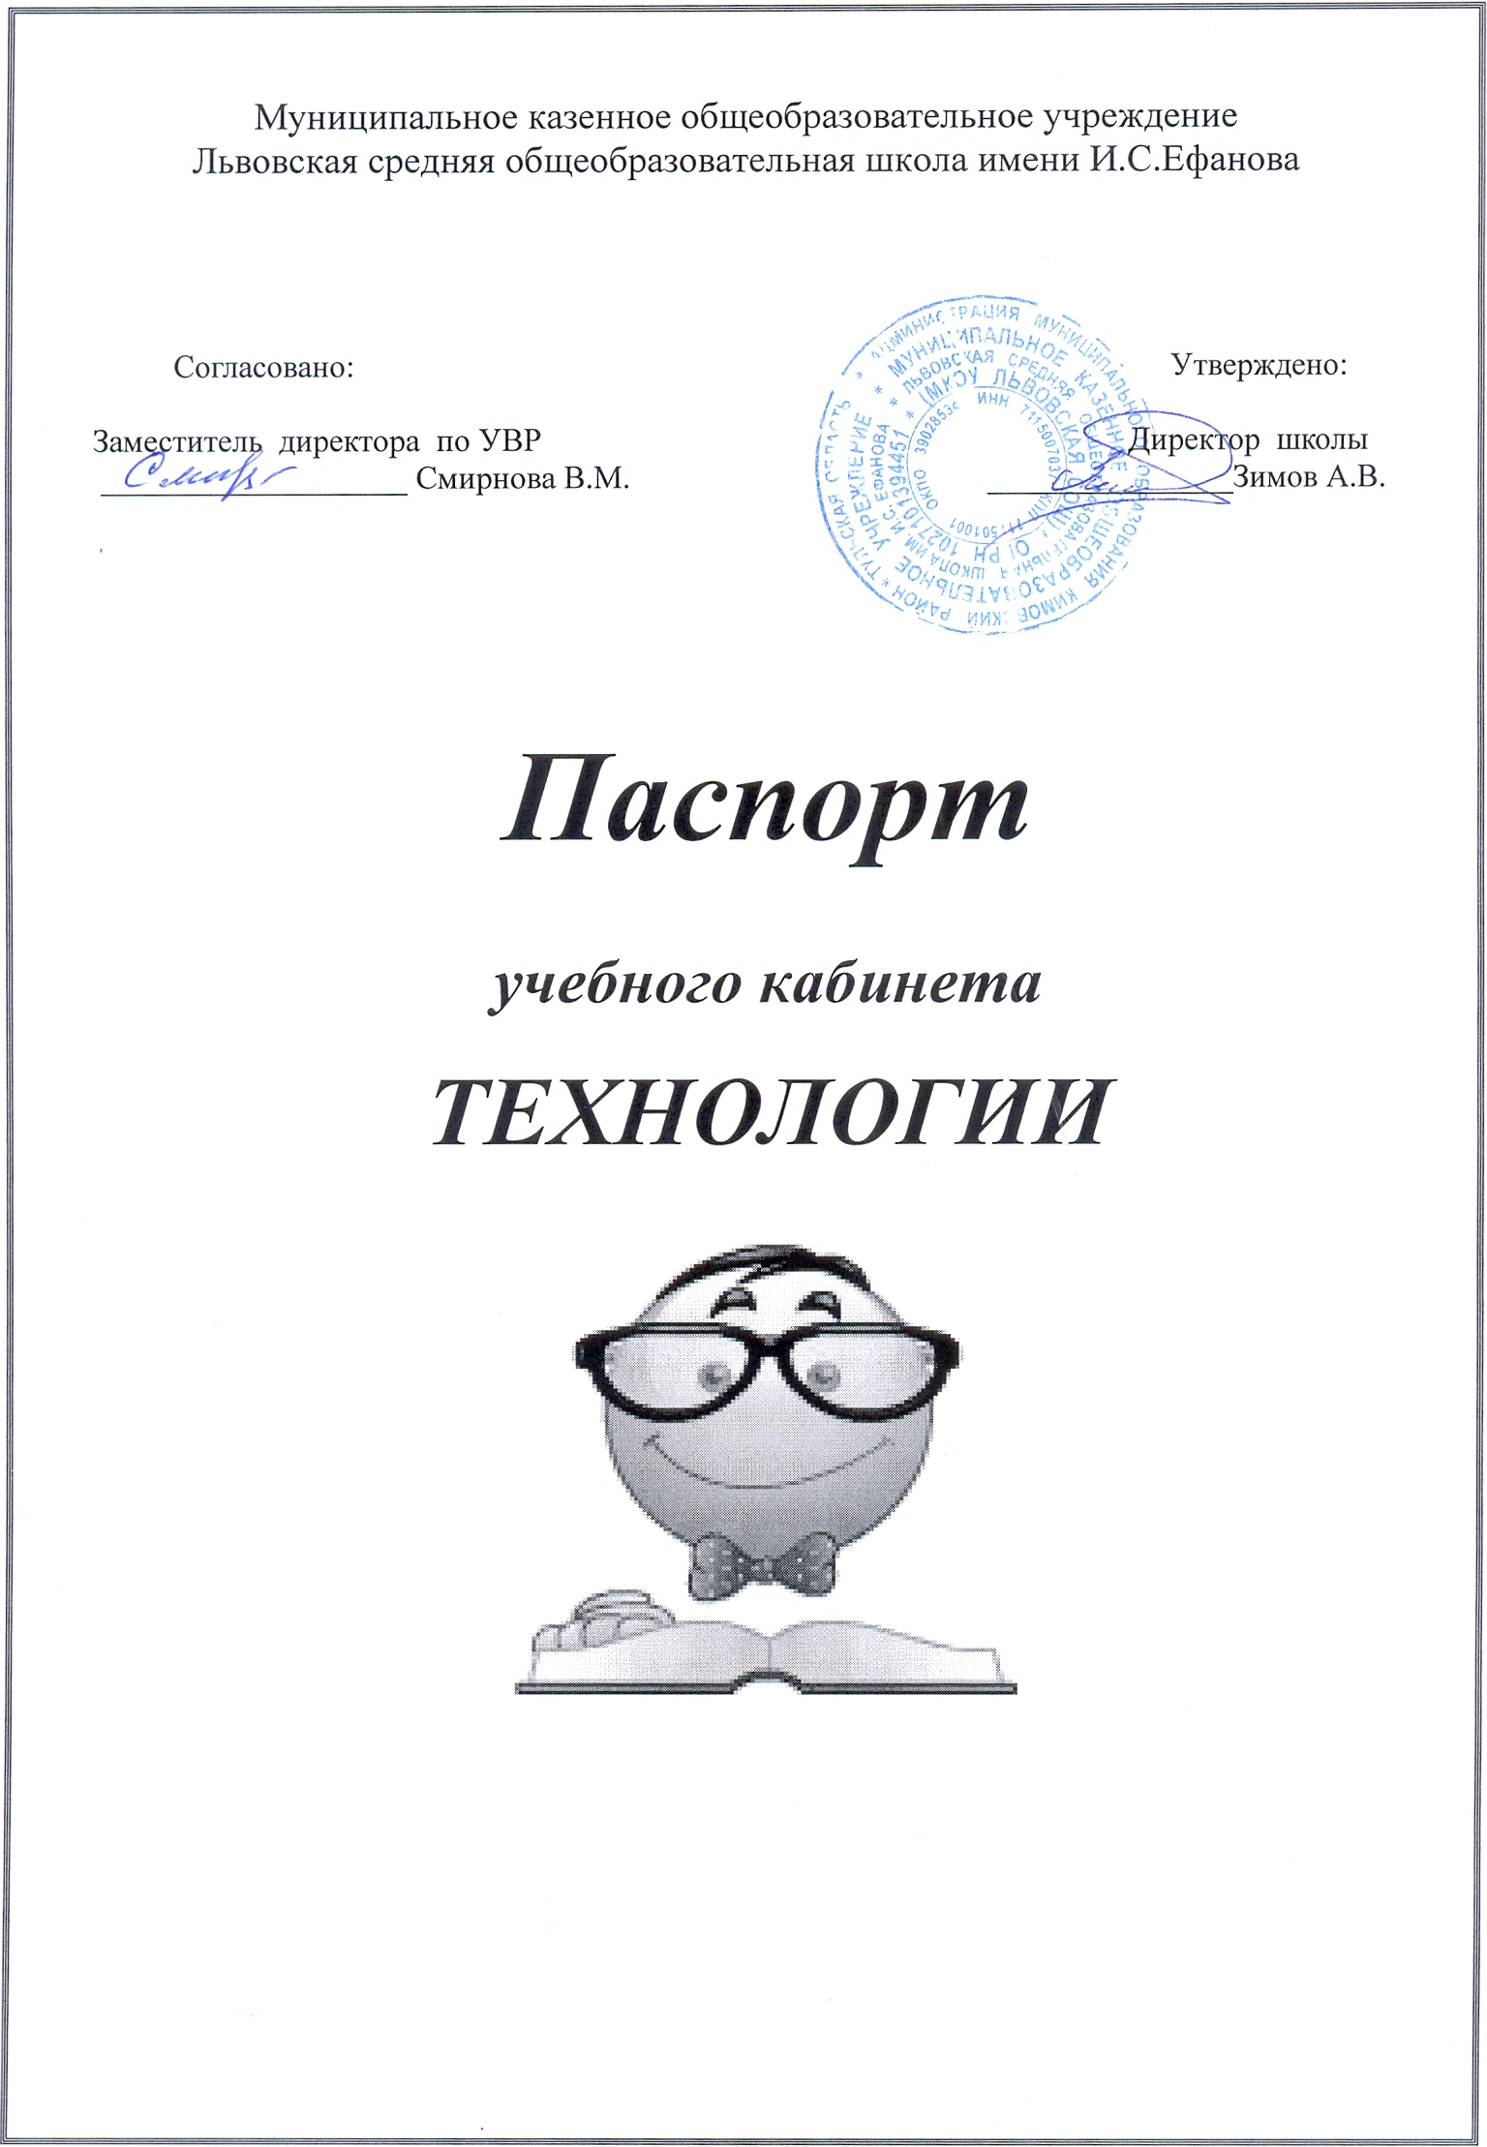
Содержание паспорта учебного кабинета:

- Паспорт кабинета. Технические характеристики и показатели технических характеристик.
- Базовое оснащение кабинета.
- График занятости учебного кабинета.
- Учебно – методическое обеспечение кабинета.
- Каталог библиотеки кабинета. Предметный указатель.

Документация заведующего кабинетом

1.Инвентарная ведомость на имеющееся оборудование.
2. Первичные инструктажи.
3. Должностные инструкции.
4. Инструкции по технике безопасности при работе в кабинете технологии.
5. Правила для учащихся.
6. Анализ работы кабинета технологии.
7. Перспективный план развития кабинета.
8. План работы кабинета на 2019 – 2020 учебный год.

ПАСПОРТ УЧЕБНОГО КАБИНЕТА

Предмет : Технология
Основан: сентябрь 1994г. 

Руководитель: Кнехт Марина Дмитриевна

Пояснительная записка

Основное назначение кабинета технологии: обеспечение высокого уровня преподавания предмета, который достигается современными формами проведения уроков и эффективным использованием материально-технической базы кабинета.

Цель:
Создание современных условий для организации процесса обучения предметам естественно цикла в соответствии с требованиями образовательного стандарта, программы Министерства образования и науки Российской Федерации.
Задачи:
- Способствовать обеспечению современного качества образования в области «Технология».
- Вести работу по становлению профессионально-нравственной личности.
- Использовать на занятиях программы и идеи учителей- новаторов и своих коллег, достижения науки и искусства.
- Продолжить воспитание творческой активности учеников, используя выставочно-экскурсионную работу, посещение выставок, проведение бесед художественно-эстетического направления.
- Развивать у учащихся инициативность, способствовать формированию самостоятельности, ответственности за выполняемую работу.
- Привлекать учащихся к творческой деятельности в области искусства.
- Развивать интерес к изучению народного искусства.
- Последовательно усложнять изучаемые виды художественного творчества.
- Вводить на занятиях использование компьютерных технологий.
- Формировать прочные знания по предмету, их практическому применению.
- обеспечение учащимися возможности самопознания, изучение мира профессий, выполнение профессиональных проб с целью профессионального самоопределения.
Кабинет технологии должен отвечать следующим требованиям:
представлять собой помещение, удобное для занятий, удовлетворяющее санитарно-гигиеническим нормам;
быть оснащенным необходимый оборудованием, отвечающим современным требованиям;
быть постоянно готовым для проведения уроков, занятий и внеклассной работы;
содержать учебную литературу и наглядные пособия по предмету «Технология».

Основные направления работы кабинета:
Основные направления работы кабинета: учебная деятельность,
научно-методическая деятельность, информационно-методическая деятельность, административно-хозяйственная деятельность, организационная деятельность.
В процессе освоения Учебной программы необходим дифференцируемый подход к каждому занимающемуся с учетом уровня его подготовки
и степени усвоения учебной программы. С этой целью необходима ежегодная коррекция учебных программ с учетом подготовленности отдельных групп и каждого занимающегося.
В учебных классах кабинет технологии используется в соответствии
с утвержденным расписанием уроков. Внеурочная деятельность
с учащимися организована в кабинете технологии в соответствии
с утвержденным директором планом работы.

Учебно-методическая работа:
- Оказание своевременной помощи учащимся в работе над итоговыми композициями.
- Принимать участие в выставочной деятельности школы, района.
- Принимать участие в конкурсах и фестивалях творчества учеников.
- Соблюдать эстетику оформления кабинета.
- Внести новые сведения в информационный стенд.
- Пополнять экспозиционные стенды новыми творческими работами.
- Оформить методические пособия по изучению технологии
плетения макраме и технологии выполнения вышивки крестиком.
- Продолжить разработку методического комплекса:
технология изготовления швейных изделий с методикой
преподавания.
- Пополнить картотеку литературы, имеющейся в кабинете,
новой информацией.
- Продолжить поиск новых идей для творчества учащихся.

Внеклассная работа.
Широко распространенной формой работы стали творческие
выставки учащихся.
В осуществлении внеурочной деятельности можно выделить
два направления:
расширение и углубление знаний, приобретаемых на уроках;
получение новых знаний на внеклассных занятиях.

Главными направлениями внеклассной работы по технологии являются:
развитие исследовательской деятельности учащихся;
закрепление и развитие знаний исторических сведений ;
развитие технического мышления;
выработка умения пополнять знания из разнообразных
источников информации;
развитие творческих способностей.

АКТ
от 28.08.2019 года
о приемке кабинета технологии
на предмет его функционирования

Комиссия в составе заместителя директора по УВР Смирновой В.М.
председателя профкома школы Кнехт М.Д.
члена профкома Киреевой Ю.А.
проверила готовность кабинета к функционированию.

В кабинете имеется вся необходимая документация:
- паспорт учебного кабинета;
- опись имущества и документации;
- требования по ТБ к кабинету;
- правила пользования кабинетом;
- план работы кабинета;
- измерители выполнения образовательного стандарта по технологии:
- контрольные работы;
- практические работы;
- лабораторные работы;
7) учебно-методическая и справочная литература
(методические пособия, журналы, дидактический
материал, карточки, технологические карты, схемы );
- самоанализ работы кабинета учителем.

Считаем, что кабинет технологии соответствует требованиям и готов к функционированию.

Зам.директора по УВР /Смиргова В.М./ Председатель профкома /Кнехт М.Д./ Член профкома /Киреева Ю.А./

Анализ работы кабинета технологии
за 2018 – 2019 учебный год
Как и все учителя, я очень люблю школьный кабинет, в котором работаю уже много лет. Систематизировала дидактический материал по темам программы, в порядке инструменты и принадлежности для шитья и вязания. В кабинете - новые швейные машины, компьютер, ноутбук - подключен Интернет.
Кабинет технологии работал в прошедшем году по разработанному плану, преследуя основную цель – развитие творческой, креативной, самостоятельной личности школьника.
Кабинет технологии является учебным центром организации трудового обучения и внеклассной работы с учащимися по данному предмету. В нем проводятся уроки для учащихся 5 – 8 классов, организуется работа кружка «Мастерица» для 5 - 9 классов, различные мероприятия в рамках внеклассной работы по предмету
В течение года работа велась по разделам, соответствующим тематической программы. Разработаны и выполнены творческие проекты по многим разделам программы.
Учащиеся имеют хорошие знания по предмету и прочные навыки
рукоделия. Поделки учащихся ежегодно выставляются на районной выставке декоративно-прикладного творчества, которые систематически занимают призовые места.
В кабинете накоплен наглядный, демонстрационный, дидактический материал по предмету. Учащимся для пользования предоставляется дополнительная литература по многим разделам программы. Оформлены учебно-демонстрационные стенды, наглядно-методические пособия, выставки работ учащихся.
Считаю, что работу кабинета технологии можно признать положительной. Дети приходят на занятия с желанием, подготовленными. Рабочая
атмосфера кабинета им нравится.

Технические характеристики и показатели технических характеристик.

1.Площадь кабинета – 26 кв. м.
2. Кабинет технологии расположен на 1-м этаже.
3.Число рабочих мест- 10
4.Освещение: энергосберегающие лампы – 6 точек
5.Освещение по рабочим местам - норма
6.Температурный режим - норма, 18-20 градусов.
7. Уборочный инвентарь - имеется.
Оформление кабинета

№ п\п | Наименование |  | Кол-во
1 | Классная доска с магнитами для крепления таблиц и картинок. |  | 1
2 | Переносные стенды обтянутые холстом 1,5 х 2 м для выставки работ по рукоделию |   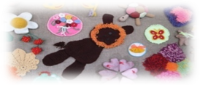 | 3
3 | Реечный стенд «Техника безопасности в кабинете технологии» | 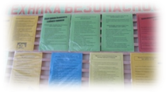 | 1
5 | Комнатные цветы | 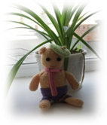 | 1
6 | Вышитые крестом картины, панно, батик, гобелен, коллажи, аппликации, миниатюры в рамках и другие поделки, выполненные детьми на уроках и во внеурочное время. | 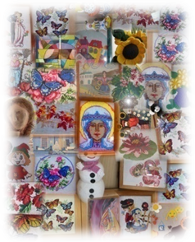 | много

II. Оснащение кабинета технологии.

№ п/п | Наименование имущества |  | Количество
 | Учительский стол | 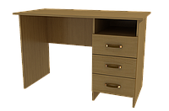 | 1
 | Учительский стул | 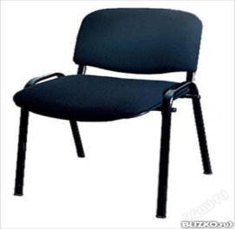 | 1
 | Парты двуместные  Стулья ученические | 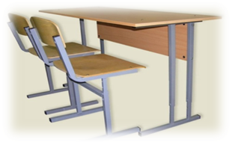 | 6  12
 | Доска | 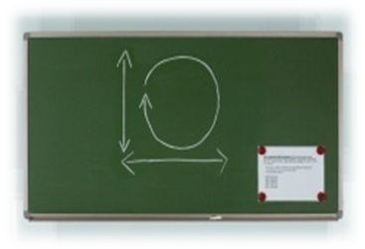 | 1
 | Шкаф | 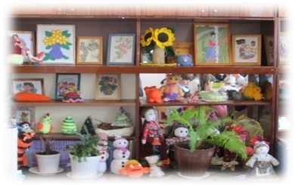 | 3
 | Часы | 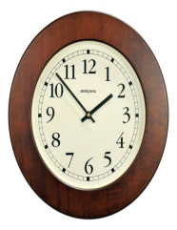 | 1
 | Доска гладильная | 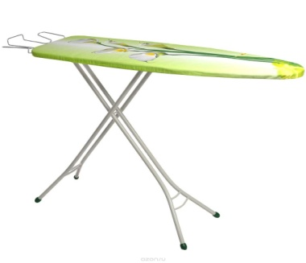 | 1
 | Машина швейная электрическая, | 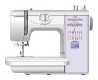 | 3
 | Утюг электрический с терморегулятором и пароувлажнителем. | 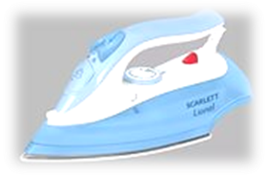 | 1
 | Ножницы раскройные | 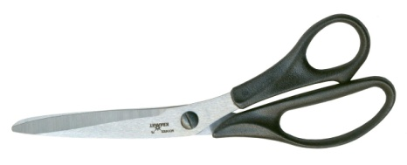 | 1
 | Ножницы для бумаги |  | 8
 | Нитки швейные | 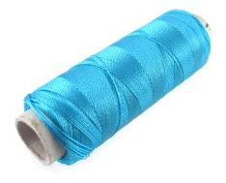 | В ассортименте
 | Нитки для вышивания | 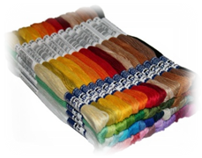 | В ассортименте
 | Нитки для вязания | 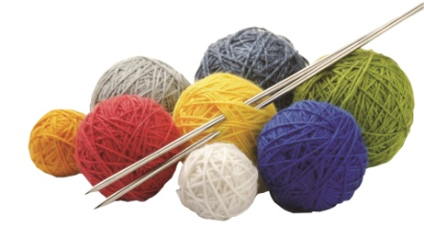 | В ассортименте
 | Игольница | 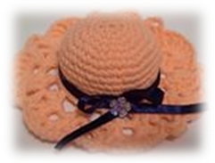 | 5
 | Вязальные крючки |  | 8
 | Вязальные спицы |  | 10
 | Пяльца |  | 8
 | Ведро для уборки | 
 | Корзина для мусора | 
21. | Лента сантиметровая |  | 10
22. | Линейка деревянная 100 см. | 4 шт. | 1
23. | Линейка деревянная 50 см. | . | 4
24. | Салфетки.  Декупажные салфетки  Гофрированная бумага | 
25. | Клеящие карандаши, клей ПВА, клей «Момент» | 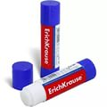
26. | Водоэмульсионная краска, гуашь, акриловые краски, витражные краски, акварель, краски для батика | 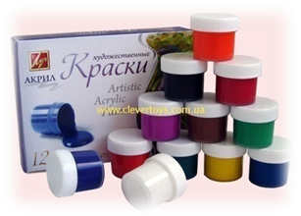

Инвентарная ведомость на технические средства обучения учебного кабинета

№п/п | Наименование ТСО | Марка | Год приобретения | Инвентарный номер по школе
1. | Компьютер: системный блок | LG | 2005 | 1010400000037
2. | монитор | LG FLATRON(F720R) | 2005 | 1010400000007
3. | мышка | MITSUMI | 2005
4. | клавиатура | DEPO | 2005 | -----------------
5. | ноутбук | TOSHIBA | 2007

Правила пользования кабинетом.

- Кабинет должен быть открыт за 15 минут до начала занятий.
- Приходить на урок необходимо подготовленным.
- Готовиться учащиеся должны к уроку на перемене.
- Учащиеся должны находиться в кабинете только в присутствии преподавателя.
- Во время уроков и перемен соблюдать правила внутреннего распорядка.
- Кабинет должен проветриваться каждую перемену.
- Соблюдать технику безопасности при пользовании ножницами, ножом, иголкой, линейкой, другими острыми, колющими предметами.
- При несчастном случае пострадавший или очевидец несчастного случая обязан немедленно сообщить учителю, который сообщает об этом врачу и администрации ОУ.
- Ответственность за выполнение правил техники безопасности, производственной санитарии и за охрану жизни и здоровья учащихся во время работы в кабинетах швейного дела и кулинарии несут учителя, которые руководят этой работой.
- Учитель должен организовывать уборку кабинета по окончании занятий в нем.
- Учащиеся, допустившие невыполнение или нарушение инструкции по охране труда, привлекаются к ответственности, и со всеми учащимися проводится внеплановый инструктаж по охране труда.
Учебно-методическая работа
- Оказание своевременной помощи учащимся в работе над курсовыми и итоговыми композициями.
- Принимать участие в выставочной деятельности школы, района.
- Принимать участие в конкурсах и фестивалях творчества учеников.
- Соблюдать эстетику оформления кабинета.
- Внести новые сведения в информационный стенд.
- Оформить экспозиционные стенды в кабинете.

Совершенствование методической деятельности учителя:
Для обеспечения соответствия методической деятельности учителя современным требованиям необходимо методическую подготовку связать с личностно ориентированным обучением на различных этапах непрерывного образования и обеспечить ее преемственность.
Обеспечение непрерывного становления учителя как субъекта собственного развития:
- личностно ориентированное обучение на всех этапах непрерывного образова-ния и нацеленность учителя на его реализацию в педагогическом процессе;
- обеспечение посредством содержания и организации работы с ним формирования методической компетентности и открытой познавательной позиции учителя, овладения учителем техникой ведения диалога с учащимися.
Изменение содержания методической подготовки учителя в условиях непрерывного образования.
Пополнение методической и дидактической базы для совершенствования педагогического мастерства.
Проведение опытно-экспериментальной работы, которая
предусматривает наличие программы исследования; авторской или скорректированной в соответствии с темой исследования учебной программы; программ спецкурсов, пакетов диагностических материалов и методик проведения мониторинга; фиксации результатов достижений учащихся, полученных в процессе формирующего эксперимента.
Выступления с исследовательскими работами и сообщениями на
городских конференциях и «Днях науки».
Представление ежегодного отчета об индивидуальной методической работе.
Активное участие в педагогических советах (доклады, отчеты,
выступления, предложения и т.д.).
Проведение открытых уроков для учителей школы и города с демонстрацией инновационных технологий.
Составление рекомендаций, памяток, алгоритмов для изучения наиболее трудных тем программы, вопросы по формированию, изучению и распространению передового педагогического опыта.
Внеклассная работа. Широко распространенной формой работы стали творческие выставки.
В осуществлении внеурочной деятельности можно выделить два направления:
а) расширение и углубление знаний, приобретаемых на уроках;
б) получение новых знаний на внеклассных занятиях.
Главными направлениями внеклассной работы по технологии являются:
развитие исследовательской деятельности учащихся;
закрепление и развитие знаний исторических сведений ;
развитие технического мышления;
выработка умения пополнять знания из разнообразных источников информации;
развитие творческих способностей.

График работы кабинета
Урок | Дни недели
Урок | Понедельник | Вторник | Среда | Четверг | Пятница | Суббота
1.
2.
3. |  | 5
4. |  | 5
5. |  |  | 7 | 6 | 8
6. |  |  | 7 | 6 | 8
7.

Расписание кружка

Класс | Название кружка | Время работы
Класс | Название кружка | Четверг
5-9 | «Мастерица | 16.00-16.45



Утверждаю:______
Директор школы ___________

План работы кабинета на 2019-2020учебный год

Вид работы | Ответственный
Подготовка класса к новому учебному году | Ответственный за кабинет
Организовывать работы по своевременному ремонту мебели в кабинете | Ответственный за кабинет
Организация генеральной уборки кабинета | Классный руководитель,
Организация ежедневной влажной уборки кабинета и его проветривания во время перемен | Классный руководитель,
Оформление и пополнение кабинета новыми материалами | Ответственный за кабинет
Проведение индивидуальных и дополнительных занятий с учащимися | Ответственный за кабинет
Проведение внеклассных мероприятий (викторины, чаепития, праздники) | Классный руководитель,
Озеленение класса | Ответственный за кабинет
Контроль над соблюдением теплового режима в классе (состояние отопительной системы) | Директор школы, завхоз.
Контроль над соблюдением светового режима (состояние люминесцентных ламп) | Ответственный за кабинет, завхоз
Контроль над состоянием водоснабжения (работа смесителя и канализации раковины) | Ответственный за кабинет, сантехник
Контроль за соблюдение правил по ТБ в кабинете (ведение журнала по ТБ, проведение инструктажа по ТБ с учащимися, организация дежурства в кабинете) | Ответственный за кабинет
Подготовка сменных учебно-информационных стендов (уголок класса, готовимся к олимпиаде, уголок ТБ) | Классный руководитель, родительский комитет
Обновление методических папок  Пополнение новыми методическими пособиями | Классный руководитель, родительский комитет
Организация в классе индивидуальной работы с учащимися, проявляющими интерес к изучению предмета | Ответственный за кабинет
Подготовка учащихся к участию в олимпиаде | Ответственный за кабинет
Организация внеурочных мероприятий с классом | Классный руководитель, родительский комитет
Проведение родительских лекториев, собраний | Классный руководитель
Организация выставок работ учащихся | Ответственный за кабинет

Утверждаю______
Директор школы

Перспективный план развития кабинета

№ п/п | Что планируется | Сроки | Ответственный | Результат
1. | Сделать косметический ремонт в кабинете. | 2019-2020 | Заведующий кабинетом
2. | Обновление уголка техники безопасности. | В течение года | Заведующий кабинетом
3. | Дополнить кабинет современным швейным оборудованием. |  | Заведующий кабинетом
4. | Ежегодно разрабатывать наглядно-дидактический материал. | ежегодно | Заведующий кабинетом | Пополняются папки наглядно-дидактическим материалом
5. | Оформление стенда выставочных работ учащихся | ежегодно | Заведующий кабинетом | Выполняется
6. | Вести журнал техники безопасности | В течение года | Заведующий кабинетом | Выполняется
7. | Создание банка творческих проектов учащихся | ежегодно | Заведующий кабинетом | Выполняется
8. | Пополнить поурочные комплексы. | ежегодно | Заведующий кабинетом | Выполняется
9. | Разработка занятий с применением ИКТ | ежегодно | Заведующий кабинетом | Выполняется
10. | Создание фонда ЦОР к урокам технологии | В течение года | Заведующий кабинетом | Выполняется
11. | Оформление и пополнение кабинета новыми материалами | ежегодно | Заведующий кабинетом | Выполняется
12. | Контроль над исправной работой учебного оборудования | ежегодно | Заведующий кабинетом | Выполняется

Учебно - методическое обеспечение кабинета.

Литература для учащихся (учебники)
№ п/п | Название, Автор, Издательство, Год издания | Кол-во экземпляров
 | Учебник «Технология». для 5 класса  Авторы Н.В. Синица, П.С. Самородский, В.Д. Симоненко Издательский центр «Вентана –Граф» 2015г. | 5
 | Учебник «Технология». для 6 класса  Авторы Н.В. Синица, П.С. Самородский, В.Д. Симоненко Издательский центр «Вентана –Граф» 2016г. | 3
 | Учебник «Технология». для 7 класса  Авторы Н.В. Синица, П.С. Самородский, В.Д. Симоненко Издательский центр «Вентана –Граф» 2017г. | 5
 | Учебник «Технология.» для 8 класса  под. ред. В.Д. Симоненко Издательский центр «Вентана –Граф» 2018 г. | 5
 | Учебник «Технология» 10-11 класс под ред. В. Д. Симоненко.- М.:Вентана-Граф 2009. | 1
 | Учебник «Технология» 9 класс под ред. В. Д. Симоненко.- М.:Вентана-Граф 2009. | 2
 | Учебник «Технология» 7 класс под ред. В. Д. Симоненко.- М.:Вентана-Граф 2009. | 2
 | Учебник «Технология» 6 класс под ред. В. Д. Симоненко.- М.:Вентана-Граф 2009. | 2
 | Учебник «Технология» 5класс под ред. В. Д. Симоненко.- М.:Вентана-Граф 2008. | 3
 | Программы основного общего образования 5-8 классы. Авторы Н.В. Синица, П.С. Самородский, В.Д. Симоненко Издательский центр «Вентана –Граф» 2017г. ФГОС | 1
 | Программы основного общего образования 5-8 классы. Авторы А.Т. Тищенко, Н.В. Синица  Издательский центр «Вентана –Граф» 2017г. ФГОС | 1
 |  | 1
 |  | 1
 |  | 1

Методические пособия

№ п/п | Название, Автор, Издательство, Год издания | Кол-во экземпляров
 | Методическое пособие Технология. Обслуживающий труд для девочек 5 класс. О.А.Кожина, С.Э.Маркуцкая. Москва Дрофа 2007 | 1
 | Методическое пособие Технология. Обслуживающий труд для девочек 6 класс. О.А.Кожина, С.Э.Маркуцкая. Москва Дрофа 2008. | 1
 | Методическое пособие Технология. Обслуживающий труд для девочек 7 класс. О.А.Кожина, С.Э.Маркуцкая. Москва Дрофа 2010. | 1
 | Методическое пособие Технология. Обслуживающий труд для девочек 8 класс. О.А.Кожина, С.Э.Маркуцкая. Москва Дрофа 2011. | 1
 | Технология 8 класс Методические рекомендации под редакцией В,Д, Симоненко Москва Издательский центр «Вента-Граф» 2013 год | 1
 | Уроки по курсу технология 5 – 9 кл. Е.Н. Перова, Москва 2006 | 1
 | Технология. Элективные курсы. Разработка уроков.5 – 9 классы. Соколова Москва, 2006 | 1
 | Занимательные уроки по технологии 5,6,7,8,10,11 классы. | 4
 | Оценка качества подготовки выпускников основной школы по технологии/Сост. В.М.Казакевич, А.В.Марченко, - 2-е изд. – М.:Дрофа, 2001. – 256с. | 1
 | Оценка качества подготовки выпускников средней (полной) школы по технологии. – М.: Дрофа, 2002. – 192с. | 1
 | Павлова М.Б., Питт Дж., Гуревич М.И., Сасова И.А. Метод проектов в технологическом образовании школьников. Пособие для учителя /Под ред. Сасовой И.А. – М.: Вентана-Графф, 2003.-296с. | 1
 | Ставрова О.Б. Современный урок технологии с применением компьютера. Книга для учителя. – М.: Школьная пресса. 2004. – 80с. | 1
 | Технология: конспекты уроков, элективные курсы: 5-9 класс/Составитель Л.П.Барылкина, С.Е.Соколова. – М.: 5 за знания, 2006. – 208с. | 1
 | Технология: Кожа- вторая жизнь вещей. (конспекты занятий, материалы к урокам в 9-10 классах)/Автор – составитель Т.Ф.Софьина. – Волгоград: Учитель, 2004. – 47с. | 1
 | Технология: этот чудесный батик (конспекты занятий к разделу «Художественная роспись ткани»)/Авт.-сост. А.А.Ярыгина. – Волгоград: Учитель, 2006. – 78с. | 1
 | Технология. 5-11 классы (вариант для девочек): Развернутое тематическое планирование по программе В.Д.Симоненко./авт.-сост. Е.А.Киселёва и др. – Волгоград: Учитель, 2009. – 111с. | 1
 | Технология. 5-11 класс: предметные недели в школе/Авт.-сост. Володина Е.Д., Суслина В.Ю. – Волгоград: Учитель, 2008. – 156с. | 1
 | Учителю технологии о современных информационных технологиях/ Учебное пособие. – Киров: Изд-во ВПГУ, 1998. – 124с. | 1

Журналы

№ п/п | Название, № журнала, Год издания | Кол-во экземпляров
 | Научно-методический журнал «Школа и производство» №3-4 М.: ШКОЛА-ПРЕСС, 2000. | 2
 | Научно-методический журнал «Школа и производство» №5-8, М.: Школьная пресса – 2002. | 2
 | Научно-методический журнал «Школа и производство» №6, М.: Школьная пресса – 2006- 2010. | 10
 | Домашний очаг.Москва-2009. Научно-методический журнал | 1
 | Научно-популярный журнал «Сделай сам» №1 М.:ЗНАНИЕ,1990. Научно-методический журнал | 1
 | Научно-методический журнал «Сделай сам» №4, М.: ЗНАНИЕ,1991
 | Чудесные мгновения № 1-4– 2007 | 4
 | Журнал по вязанию «Золушка» №1-12,1997. | 1
 | Журнал по вязанию «Валентина» №1-9,1995. | 1
 | Журнал по вязанию «Лапушка» №1-4,1994. | 1
 | Максимова М.В., Кузьмина М.А. Лоскутики. – М.: ЭКСМО-ПРЕСС, 1998. – 110с. | 1
 | Максимова М.В. Азбука вязания. М.:ЛЕГПРОМБЫТИЗДАТ,1990.-237с | 1
 | Максимова М.В., Кузьмина М.А. Лоскутики. – М.: ЭКСМО-ПРЕСС, 1998. – 110с. | 1
 | Максимова М.В., Кузьмина М.А. Вязание крючком. М.:-ЭКСМО,2000. | 1

Перечень перевязочных средств и медикаментов для аптечки кабинета

Жгут – 2шт. (применяется для временной остановки кровотечения).
Пакет-контейнер гипотермический (охлаждающий) – 1шт.
Раствор водорода перекиси – 1шт.
Аммиак – 1шт.
Зеленка – 1шт.
Йод – 1шт.
Анальгин – 1шт.
Дибазол – УБФ – 1шт.
Валидол – 1шт.
Папазол – 1шт.
Активированный уголь – 2шт.
Кальций глюконат – 1шт.
Фурацилин – 1шт.
Вата – 1 уп.
Бинт – 1шт.
Бактерицидный пластырь – 1 шт.
Напальчник – 5 шт.

Первичные инструктажи по ТБ

Инструкция
по технике безопасности при работе в кабинете технологии

- Общие требования по охране труда.
- Соблюдение требований настоящей инструкции обязательно для учащихся, работающих в кабинете.
- Запрещается использовать электронагревательные приборы.
- Каждый ученик отвечает за чистоту, порядок и сохранность своего рабочего места.
- Учащимся категорически запрещается мыть окна, светильники, чистить стекла, подходить к электроприборам, выключателям, розеткам.
- Нельзя закрывать и открывать окна, садиться и подниматься на подоконники.
II. Перед началом работы.
- При входе в класс не толкаться, не суетиться, соблюдать дисциплину и организованность.
- Прежде чем приступить к уроку, необходимо вспомнить все указания учителя по безопасному ведению занятия.
III. Во время работы.
- В кабинете соблюдайте порядок и чистоту, выполняйте правила ТБ.
- Не держите на рабочем месте предметы, не требующиеся при выполнении задания.
- Не отвлекайтесь сами и не отвлекайте других от работы посторонними разговорами.
- Будьте внимательны, дисциплинированны, осторожны, точно выполняйте указания учителя.
- При использовании ТСО принимайте меры предосторожности.
- Не сорить, не пылить, мусор убирать в специальную урну.
IV. При аварийной ситуации.
- При возникновении в кабинете во время занятий аварийных ситуаций не допускать паники и подчиняться только указаниям учителя.
- В аварийных ситуациях выводить учащихся из класса согласно плану эвакуации школы.
V. После окончания работы.
1. Уборка рабочих мест по окончании работы производится в соответствии с указаниями учителя.
2. При выходе из класса не толкаться, не суетиться, соблюдать дисциплину и организованность.

ВВОДНЫЙ ИНСТРУКТАЖ ДЛЯ УЧАЩИХСЯ ШКОЛЫ
ВО ВРЕМЯ ПРОВЕДЕНИЯ УРОКОВ ОБСЛУЖИВАЮЩЕГО ТРУДА
1. ОБЩИЕ ПОЛОЖЕНИЯ.
1.1. Данная инструкция разработана для учеников 5-8 кл. школы. Учащиеся в течение учебного года занимаются соответственно программы по обслуживающему труду для основной школы.
1.2. На первых уроках и в дальнейшем учащиеся проходят первичный инструктаж по технике безопасности. Учитель обслуживающего труда знакомит с программным материалом всего учебного года и по данной четверти, с требованиями к уроку, что нужно иметь на уроках обслуживающего труда, с формой, санитарно-гигиеническими нормами, с требованиями к дисциплине и организации учащихся на уроке.
1.3. В течение учебного процесса проводится текущий инструктаж по технике безопасности с целью ознакомления со способами предупреждения травмы.
1.4. Урок начинается и заканчивается по звонку согласно расписанию.
2. ТРЕБОВАНИЯ БЕЗОПАСНОСТИ ПЕРЕД НАЧАЛОМ УРОКА.
2.1. Перед началом урока учащиеся готовятся к уроку.
2.2. Урок начинается по звонку.
3. ТРЕБОВАНИЯ БЕЗОПАСНОСТИ НА УРОКЕ.
3.1. На уроках обслуживающего труда учащиеся выполняют программные виды работ, согласно которым получают текущие, итоговые и четвертные оценки. В подготовительной части урока учащиеся получают знания о безопасной организации труда, о приёмах и методах безопасности работы.
3.2. В течение урока учащиеся должны придерживаться следующих правил:
- не начинать занятия без разрешения учителя;
- соблюдать все правила техники безопасности при работе с разными инструментами и машинами;
- самовольно не покидать место работы;
- не выполнять другие действия без разрешения учителя;
- соблюдать правила и нормы поведения.
4. ТРЕБОВАНИЯ БЕЗОПАСНОСТИ ПО ОКОНЧАНИИ УРОКА.
4.1. Урок заканчивается подведением итогов работы, сообщаются оценки, выдаётся домашнее задание, после чего учащиеся убирают свои рабочие места.
5. ТРЕБОВАНИЯ БЕЗОПАСНОСТИ В АВАРИЙНЫХ СИТУАЦИЯХ.
5.1. В процессе работы предупреждать возникновение аварийных ситуаций:
- не оставлять включённым утюг, электроплиты, электронагревательные приборы, электромашинки.
- ставить утюг на подставку;
- следить за исправностью электрических приборов.

Правила для учащихся

- Прилежно учиться.
- Внимательно слушать объяснение учителя, выполнять все его задания.
- Старательно трудиться, участвовать в самообслуживании.
- Стремиться больше узнать о людях труда.
- Принимать активное участие в делах своего класса.
- Помогать товарищам в учебе и в труде, быть честным и правдивым.
- Оберегать родную природу.
- Бережно относиться к школьному и другому общественному имуществу, к другим вещам.
- Соблюдать режим дня.
- С пользой проводить свободное время.
- Соблюдать правила личной гигиены.
- Заниматься спортом.
- Слушаться родителей, старших членов семьи, уважать их, выполнять обязанности по дому.
- Примерно вести себя в школе, в общественных местах, на улице.
- Всегда быть аккуратно одетым и причесанным.

Должностные обязанности

по охране труда учителей и заведующего кабинетом

1. Учителя и заведующие кабинетами, являющиеся ответственными за проведение занятий в соответствии с требованиями охраны труда и культуры, обеспечивают:

- Систематическое проведение инструктажа с учащимися при использовании ТСО;
- Ежегодную разработку мероприятий по охране труда для включения их в планы, соглашения по охране труда;
- Создание всех необходимых мер для здоровья и безопасных условий труда и занятий, а также контроль за выполнение установленных положений, правил и норм по охране труда.
- Проведение всех видов занятий и других работ только при наличии соответствующего оборудования и других условий, требуемых правилами и нормами по технике безопасности и производственной санитарии.
- Размещение установок, стендов и приборов в соответствии с правилами и нормами по технике безопасности производственной санитарии;
- Безопасное состояние учебных рабочих мест, приборов, инструментов;
- Нормальное санитарное состояние помещений;
- Своевременное сообщение администрации о несчастных случаях, связанных с работой учащихся в кабинете;
- Проверку знаний и выполнение правил учащихся в кабинете;
- Проведение в сроки, установленные положением 1 ступени, административно-общественного контроля состояния охраны труда с записью в журнале административно - общественного контроля;
- Приемку кабинета перед началом учебного года комиссией с оформлением акта.

2. Приостанавливают проведение работы или занятий, сопряженных с опасностью для жизни.
3. отвечают за несчастные случаи, происшедшие в результате невыполнения им обязанностей и других правил и норм по охране труда.

УТВЕРЖДАЮ
Директор МКОУ Львовская СОШ
_________ А.В. Зимов

ИНСТРУКЦИЯ

по охране труда при кулинарных работах

1.Общие требования безопасности
  - К выполнению кулинарных работ допускаются лица, прошедшие медицинский осмотр и инструктаж по охране труда.
К выполнению кулинарных работ учащиеся допускаются с 5-ого класса
1.2. Опасные производственные факторы:
- порезы рук ножом при неаккуратном обращении с ним;
- травмирование пальцев рук при работе с мясорубкой и теркой;
- ожоги горячей жидкости или паром;
- поражение электрическим током при пользовании электроплитами.
1.3. При выполнении кулинарных работ используется специальная одежда: халат хлопчатобумажный или фартук, косынка.
1.4. При получении учащимся травмы оказать первую помощь пострадавшему, сообщить об этом администрации учреждения и родителям пострадавшего, при необходимости отправить его в ближайшее лечебное учреждение.
1.5. После выполнения кулинарных работ тщательно вымыть руки с мылом.
2. Требования безопасности перед началом работы.
2.1. Надеть спецодежду, волосы убрать под косынку.
2.2. Проверить исправность кухонного инвентаря и его маркировку.
2.3. Проверить целостность эмалированной посуды, отсутствие сколов эмали, а также отсутствие трещин и сколов столовой посуды.
2.4. Включить вытяжную вентиляцию.
3. Требования безопасности во время работы.
3.1. Перед включением кухонной электроплиты убедиться в наличии и исправности защитного заземления ее корпуса и встать на диэлектрический коврик. Перед включением настольной электроплитки в сеть проверить исправность шнура питания и вилки, установить плитку на огнеупорную подставку. Не пользоваться электроплиткой с открытой спиралью.
3.2. Для приготовления пищи пользоваться только эмалированной посудой, не рекомендуется пользоваться алюминиевой посудой и запрещается пользоваться пластмассовой посудой.
3.3. Соблюдать осторожность при чистке овощей. Картофель чистить желобковым ножом, рыбу – скребком.
3.4. Хлеб, гастрономические изделия, овощи и другие продукты нарезать хорошо наточенными ножами на разделочных досках, соблюдая правильные приемы резания: пальцы левой руки должны быть согнуты и находиться на некотором расстоянии от лезвия ножа. Сырые и вареные овощи, мясо, рыбу, хлеб нарезать на разных разделочных досках в соответствии с их маркировкой.
3.5. При работе с мясорубкой мясо и другие продукты проталкивать в мясорубку не руками, а специальным деревянным пестиком.
  - Соблюдать осторожность при работе с ручными терками, надежно удерживать обрабатываемые продукты, не обрабатывать мелкие части.
  - Передавать ножи и вилки друг другу только ручками вперед.
  - Пищевые отходы для временного их хранения убирать в урну с крышкой.
  - Следить, чтобы при закипании содержимое посуды не выливалось через край, крышки горячей посуды брать полотенцем или прихваткой и открывать от себя.
  - Сковородку ставить и снимать с плиты сковородником.

УТВЕРЖДАЮ
Директор МКОУ Львовская СОШ
_________ А.В. Зимов

ИНСТРУКЦИЯ

по охране труда при работе с тканью

1.Общие требования безопасности
1.1. к выполнению работ с тканью допускаются лица, прошедшие медицинский осмотр и инструктаж по охране труда.
К выполнению работ с тканью учащиеся допускаются с 1-ого класса.
1.2. Опасные производственные факторы:
- уколы пальцев рук иголками и булавками при работе без наперстка;
- травмирование рук при неаккуратном обращении с ножницами и при работе на швейной машине;
- поражение электрическим током при работе на электрической швейной машине.
1.3. При выполнении работ с тканью используется специальная одежда: халат хлопчатобумажный или фартук, косынка. При работе на электрической швейной машине используется диэлектрический коврик.
1.4. При получении учащимся травмы оказать первую помощь пострадавшему, сообщить об этом администрации учреждения и родителям пострадавшего, при необходимости отправить его в ближайшее лечебное учреждение.
1.5. После выполнения работ с тканью тщательно вымыть руки с мылом.

2. Требования безопасности перед началом работы.
2.1. Надеть спецодежду, волосы убрать под косынку.
2.2. Проверить отсутствие ржавых иголок и булавок.
2.3. Убедиться в наличии и исправности защитного заземления (зануления) корпуса электрической швейной машины, наличие диэлектрического коврика на полу около машины.

3. Требования безопасности во время работы.
3.1. Хранить иголки и булавки в определенном месте ( подушечке, специальной коробке и др.), не оставлять их на рабочем месте.
3.2. Не пользоваться при работе ржавыми иголками и булавками, ни в коем случае не брать иголки и булавки в рот.
3.3. Шить иголками только наперстком.
3.4. Выкройки к ткани прикреплять острыми концами булавок в направлении от себя.
3.5. Ножницы хранить в определенном месте, класть их сомкнутыми острыми концами от себя, передавать друг другу ручками вперед.
3.6. Не наклоняться близко к движущимся частям швейной машины.
3.7. Не держать пальцы рук около лапки швейной машины во избежании прокола их иглой.
3.8. Перед стачиванием изделия на швейной машине убедиться в отсутствие булавок или иголок на линии шва.
3.9. Не откусывать нитки зубами, а отрезать их ножницами. (и т.д.)

УТВЕРЖДАЮ
Директор МКОУ Львовская СОШ
________ А.В. Зимов
ИНСТРУКЦИЯ

по охране труда при работе с электрическим утюгом.

1.Общие требования безопасности
  - К работе с электрическим утюгом допускаются лица, прошедшие медицинский осмотр и инструктаж по охране труда.
К работе с электрическим утюгом учащиеся допускаются с 5-ого класса.
  - Опасные производственные факторы:
- Ожоги рук при касании нагретых металлических частей утюга или паром при обильном смачивании материала
- Возникновение пожара при оставлении включенного в сеть утюга без присмотра;
- Поражение электрическим током
  - При работе с электрическим утюгом используется специальная одежда: халат хлопчатобумажный или фартук, косынка, а также диэлектрический коврик.
  - При получении учащимся травмы оказать первую медицинскую помощь пострадавшему, сообщить об этом администрации учреждения и родителям пострадавшего, при необходимости отправить его в ближайшее лечебное учреждение.

- Требования безопасности перед началом работы.
  - Надеть спецодежду, волосы убрать под косынку.
  - Проверить исправность вилки и изоляции электрического утюга.
  - Убедиться в наличии термостойкой подставки для утюга и диэлектрического коврика на полу около места для глажения.

- Требования безопасности во время работы.
3.1.Включать электрический утюг в сеть и выключать сухими руками.
3.2. При кратковременных перерывах в работе электрических утюг ставить на термоизоляционную подставку.
3.3. При работе следить за тем, чтобы горячая подошва утюга не касалась электрического шнура.
3.4. Во избежании ожогов рук не касаться горючих металлических частей утюга и не смачивать обильно материал водой.
3.5. Во избежании пожара не оставлять включенный в сеть электрический утюг без присмотра.
3.6. Следить за нормальной работой утюга, отключать электрический утюг от сети только за вилку, а не дергать за шнур.

- Требования безопасности в аварийных ситуациях.
  - При возникновении неисправности в работе электрического утюга, появлении искрения и т.д. немедленно отключить утюг из электросети и сообщить об этом учителю (преподавателю)
  - При возникновении пожара немедленно отключить электрический утюг от электросети и приступить к тушению очага возгорания первичными средствами пожаротушения.
  - При получении травмы оказать первую помощь пострадавшему, сообщить об этом администрации учреждения, при необходимости отправить пострадавшего в ближайшее лечебное учреждение.

- Требования безопасности по окончании работы.
  - Отключить электрический утюг от электросети.
  - Привести в порядок рабочее место.
  - Снять спецодежду и вымыть руки мылом.

САНИТАРНО-ГИГИЕНИЧЕСКИЕ ТРЕБОВАНИЯ К КАБИНЕТАМ И МАСТЕРСКИМ ОБРАЗОВАТЕЛЬНОЙ ОБЛАСТИ "ТЕХНОЛОГИЯ"
- Естественное и искусственное освещение кабинета должно быть обеспечено в соответствии со СНиП-23-05-95. "Естественное и искусственное освещение".
- В учебно-производственных мастерских может также применяться комбинированное (верхнее и боковое) освещение.
- Ориентация окон учебных помещений должна быть на южную, восточную и юго-восточную стороны горизонта окна кабинета технической графики могут быть ориентированы на все стороны горизонта, в том числе на север.
- В помещении должно быть боковое левостороннее освещение. При двухстороннем освещении при глубине помещения кабинета более 6 м обязательно устройство правостороннего подсвета, высоте которого должна быть не менее 2. 2 м от пола.
- Для искусственного освещения следует использовать люминисцентные светильники типов:ЛС002х40, ЛП028х40, ЛП002-2Х40, ЛП034-4Х36, ЦСП-5-2х40. Светильники должны быть установлены рядами вдоль мастерских параллельно окнам. Необходимо предусматривать раздельное (по рядам) включение светильников. Классная доска должна освещаться двумя установленными параллельно ей зеркальными светильниками типа ЛПО-30-40-122(125) ("кососвет"). Светильники должны размещаться выше верхнего края доски на О, 3 м и на 0,6 м в сторону класса перед доской.
- В соответствии с правилами СП 2.4.2.782-99 и СНиП 23-05-95 наименьшая освещенность установлена в мастерских по технологии швейных работ - 400 лк, на классной доске - 500 лк. Искусственное освещение может быть общим, зонным, индивидуальным, локальным и комбинированным. Светильники должны иметь матовые защитные экраны.
- Площадь застекленной поверхности окон должна составлять не менее 1/4 площади пола помещения.
- Помещения мастерских должны быть обеспечены отоплением и приточно-вытяжной вентиляцией с таким расчетом, чтобы температура в помещениях поддерживалась в пределах 18 - 21 С, а относительная влажность 60 - 40% при скорости воздуха не более 0,3 м/с.
- Мастерские и кабинеты должны быть снабжены доброкачественной питьевой водой температурой не выше + 20 и не ниже + 8 С. Источник воды должен находиться на расстоянии не более 75 м от рабочих мест.
- В мастерской для обработки пищевых продуктов должны быть подведена горячая и холодная вода к мойкам.
- Все мастерские и кабинеты должны быть снабжены аптечкой.
- Окна должны быть оборудованы открывающимися форточками или фрамугами независимо от наличия вентиляционных сооружений. Площадь форточек или фрамуг должна быть не менее 1/50 площади пола для обеспечения естественной вентиляции (трехкратный обмен воздуха).
- Воздухообмен в мастерских при естественной, механической и смешанной вентиляции не должен быть меньше 20 куб.м/час на одного человека.
- Полы помещений делают гладкими и нескользкими.
- Материал полов должен легко очищаться и не образовывать дополнительной пыли.
- Материал полов должен быть теплым, устойчивым к механическим ударам, не впитывать масла и агрессивные жидкости.
- Стены и потолки в мастерских должны быть покрыты масляными и эмульсионными (силикатными) красками светлых тонов, не размываемыми при протирке их влажными материалами.
- Для повышения освещенности за счет отраженного света стены, потолки, полы окрашивают в светлые тона. Коэффициент светового отражения стен должен быть в пределах 0,5-0,6; потолка 0,7-0,8; пола 0,3-0,5.
- Для уменьшения воздействия производственного шума в мастерских должны быть использованы звукопоглощающие материалы (древесно-волокнистые плиты, строительный войлок, фанера, сухая штукатурка, резонансные поглотители).
- Электроснабжение кабинета должно быть выполнено в соответствии с требованиями ГОСТ 28139-89 и ПУЭ.
- Электропроводка должна быть выполнена скрытым способом.
- Устройство электрической сети кабинетов и мастерских должно соответствовать "Правилам по технике безопасности при проведении занятий в учебных кабинетах общеобразовательных школ".
- На рабочие столы обучающихся (в кабинете художественного труда, мастерских по обработке ткани, мастерских по обработке древесины или комбинированных мастерских), должно быть подано напряжение 220В и 42В переменного тока.
- В мастерских по обработке ткани должно быть предусмотрено заземление швейных машин.
- В мастерских по обработке пищевых продуктов должна быть установлена вентиляция. Решетка вентиляции должна находиться на расстоянии не менее 2,5 м от пола.
- Стены в мастерских для обработки пищевых продуктов вблизи плит, моек и рабочих столов в кухне-лаборатории должны быть покрыты облицовочной плиткой на высоту 1,5 м от пола.
Требования к помещениям кабинетов и мастерских образовательной области "Технология"
- Площадь рабочих помещений должна соответствовать соотношению - 4 кв. м на одного обучающегося в кабинете художественного труда, 4,5 кв.м на одного обучающегося в мастерских по обработке металла и древесины, 5,4 кв.м - для комбинированной мастерской и 4,5 кв.м для мастерских по обработке ткани и 4,5 кв.м для кабинета кулинарии в соответствии с ведомственными строительными нормами ВСН 50-86 "Общеобразовательные школы и школы-интернаты. Нормы проектирования". Площадь кабинетов и мастерских образовательной области "Технология" должна позволять расставить в нем мебель и технологическое оборудование с соблюдением санитарно-гигиенических норм.
- Объем рабочего помещения на каждого работающего не менее 15 куб.м. Высота помещений - не менее 3, 2 м. Если в кабинах занимается более 15 человек, ширина двери должна быть 0,9 м.
- В кабинетах и мастерских расстояние от классной доски до демонстрационного стола должно быть не менее 1,00 м, а от демонстрационного стола до первого ряда ученических столов -0,9 м.
- Расстояние между столами в ряду - 0,6 м, между рядами столов и боковыми стенами помещения - 0,5-0, 7 м, от первых столов до передней стены - около 2,6-2, 7 м. Наибольшая удаленность последнего места обучающегося от классной доски - 8,6 м.
- На передней стене кабинета должна быть размещена классная доска.
- Вдоль задней стены должен быть установлен комбинированный секционный шкаф для хранения учебного оборудования от 8-ми до 18-ти секционный в зависимости от площади помещения.

